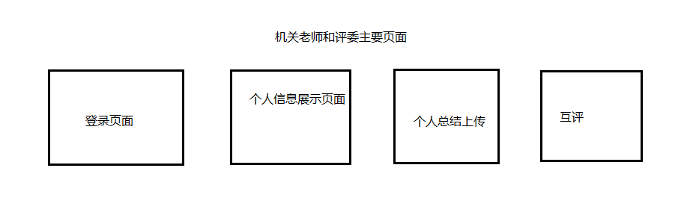

登录页面：

账号+密码+记住密码（常规登录页面）

信息展示页面：

个人信息展示：姓名、性别、出生日期、照片、职称、邮箱、分管工作共七项

个人总结：

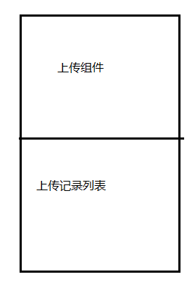

互评：

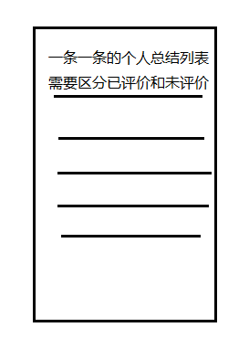

点击进每条评价之后：

机关老师可以查看对应老师的相关信息，下载个人总结，以及给出评价分数

评委可以查看对应老师的相关信息，下载个人总结，评价分数和个人建议

还有一个页面讨论的时候忘记了，就是个人可以看到评委对自己个人工作总结的建议，这需要一个页面。

数据库表：

机关老师和评委表：teacher

主键id、姓名、账号、密码、性别、出生日期、照片、职称、邮箱、分管工作、身份

Id name account password gender birthday photo title email department type

个人总结表：

主键id，对应老师（上传个人总结）的id，个人总结下载地址

Id tid pathurl

个人总结分数和建议关联表

老师id，个人总结id，分数，评委建议

tid pid score suggestion